1. 设计模式

1. 课程资料
[code.zip]

2. 课程目标
- 初级：了解设计模式的发展历史；
- 中级：掌握基础的设计模式；
- 高级：对设计模型进行灵活运用

3. 课程大纲
- 设计模式介绍；
- 创建型模式；
- 结构型模式；
- 行为型模式；

4. 前言
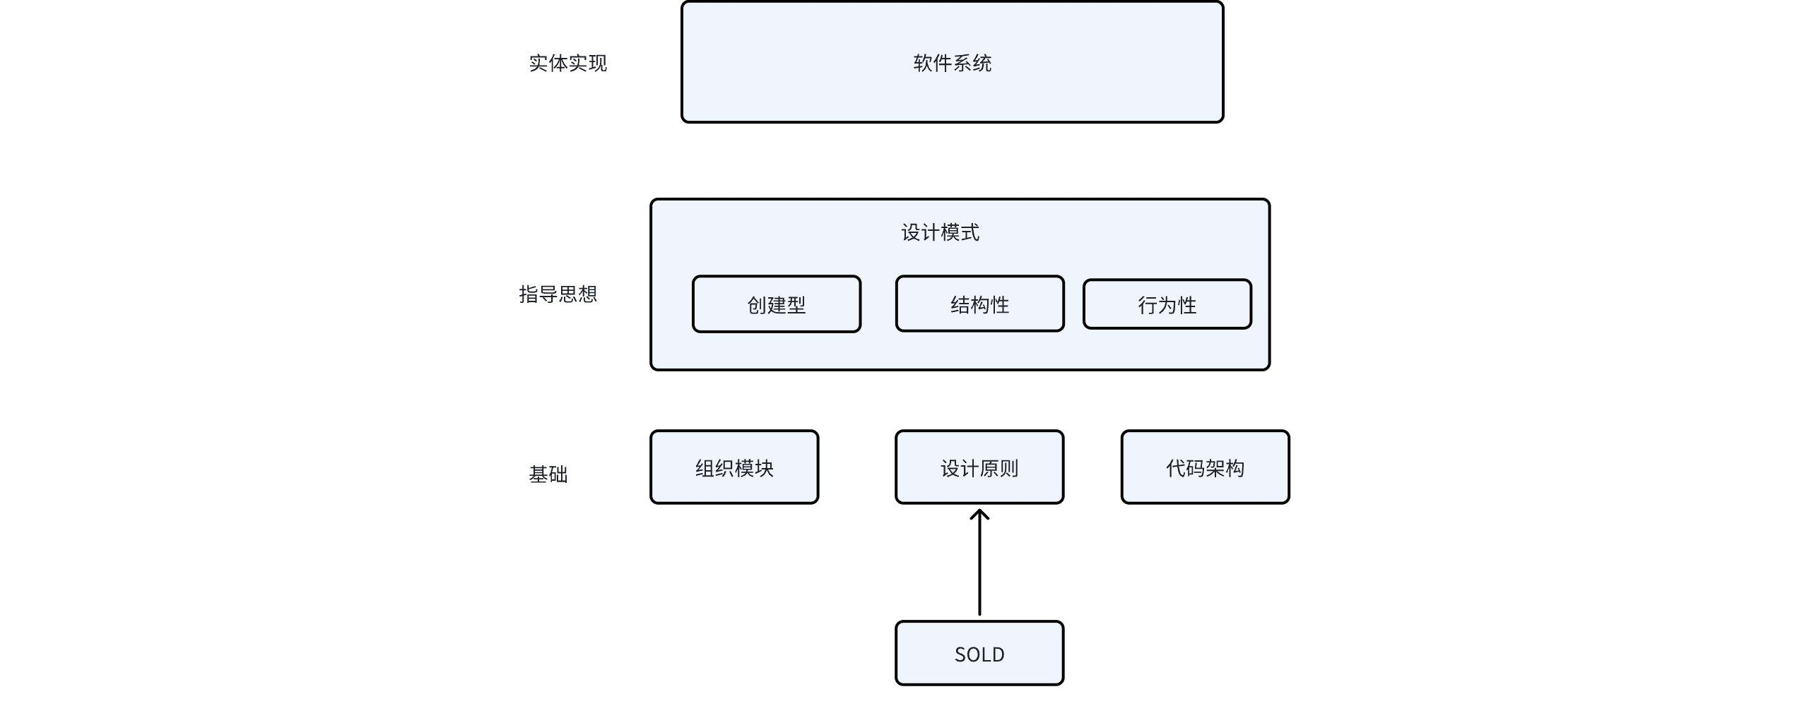

4.1 架构工作的目标
正如上面说的，追求架构价值就是架构工作的目标，说白了，就是用最少的人力成本满足构建和维护该系统的需求，再细致一些，就是支撑软件系统的全生命周期，让系统便于理解、易于修改、方便维护、轻松部署。对于生命周期里的每个环节，优秀的架构都有不同的追求：
- 开发阶段：组件不要使用大量复杂的脚手架；不同团队负责不同的组件，避免不必要的协作；
- 部署阶段：部署工作不要依赖成堆的脚本和配置文件；组件越多部署工作越繁重，而部署工作本身是没有价值的，做的越少越好，所以要减少组件数量；
- 运行阶段：架构设计要考虑到不同的吞吐量、不同的响应时长要求；架构应起到揭示系统运行的作用：用例、功能、行为设置应该都是对开发者可见的一级实体，以类、函数或模块的形式占据明显位置，命名能清晰地描述对应的功能；
- 维护阶段：减少探秘成本和风险。探秘成本是对现有软件系统的挖掘工作，确定新功能或修复问题的最佳位置和方式。风险是做改动时，可能衍生出新的问题；

4.2 编程范式
到这里我们基本可以发现，其实所谓架构就是限制，限制源码放在哪里、限制依赖、限制通信的方式，但这些限制比较上层。编程范式是最基础的限制，它限制我们的控制流和数据流：结构化编程限制了控制权的直接转移，面向对象编程限制了控制权的间接转移，函数式编程限制了赋值，接下来我们详细介绍这三种编程范式的含义。
这三个编程范式最近的一个也有半个世纪的历史了，半个世纪以来没有提出新的编程范式，以后可能也不会了。因为编程范式的意义在于限制，限制了控制权转移限制了数据赋值，其他也没啥可限制的了。很有意思的是，这三个编程范式提出的时间顺序可能与大家的直觉相反，从前到后的顺序为：函数式编程（1936年）、面向对象编程（1966年）、结构化编程（1968年）。

4.3 设计原则
SOLID 原则是面向对象 class 设计的五条原则。他们是设计 class 结构时应该遵守的准则和最佳实践。
SOLID 原则首先由著名的计算机科学家 Robert C·Martin （著名的Bob大叔）由 2000 年在他的论文中提出。但是 SOLID 缩略词是稍晚由 Michael Feathers 先使用的。
因此，代码整洁、面向对象架构、设计模式彼此互补并以这种方式连接就不足为奇了。
他们达成的目标是一致的：
“创建可多人协作的、易于理解的、易读的以及可测试的代码。”
- S：单一职责原则（Single Responsibility Principle）；
- O：开闭原则（Open Closed Principie）；
- L：里氏替换原则（Liskov Substitution Principle）；
- I：接口隔离原则（Interface-segregation Principle）；
- D：依赖倒置原则（Dependency Inversion Principle）；

5. 设计模式介绍

5.1 设计模式是什么？
设计模式是软件设计中常见问题的典型解决方案。 它们就像能根据需求进行调整的预制蓝图， 可用于解决代码中反复出现的设计问题。
设计模式与方法或库的使用方式不同， 你很难直接在自己的程序中套用某个设计模式。 模式并不是一段特定的代码， 而是解决特定问题的一般性概念。 你可以根据模式来实现符合自己程序实际所需的解决方案。
人们常常会混淆模式和算法， 因为两者在概念上都是已知特定问题的典型解决方案。 但算法总是明确定义达成特定目标所需的一系列步骤， 而模式则是对解决方案的更高层次描述。 同一模式在两个不同程序中的实现代码可能会不一样。
算法更像是菜谱： 提供达成目标的明确步骤。 而模式更像是蓝图： 你可以看到最终的结果和模式的功能， 但需要自己确定实现步骤。

5.2 设计模式的历史
设计模式并不是晦涩的、 复杂的概念——事实恰恰相反。 模式是面向对象设计中常见问题的典型解决方案。 同样的解决方案在各种项目中得到了反复使用， 所以最终有人给它们起了名字， 并对其进行了详细描述。 这基本上就是模式被发现的历程了。
模式的概念是由克里斯托佛·亚历山大在其著作 《建筑模式语言》 中首次提出的。 本书介绍了城市设计的 “语言”， 而此类 “语言” 的基本单元就是模式。 模式中可能会包含对窗户应该在多高、 一座建筑应该有多少层以及一片街区应该有多大面积的植被等信息的描述。
埃里希·伽玛、约翰·弗利赛德斯、拉尔夫·约翰逊和理查德·赫尔姆这四位作者接受了模式的概念。1994 年，他们出版了《设计模式：可复用面向对象软件的基础一书，将设计模式的概念应用到程序开发领域中。该书提供了 23 个模式来解决面向对象程序设计中的各种问题，很快便成为了畅销书。由于书名太长，人们将其简称为“四人组（Gang of Four，GoF）的书”，并且很快进一步简化为“GoF 的书”。
此后， 人们又发现了几十种面向对象的模式。 “模式方法” 开始在其他程序开发领域中流行起来。 如今， 在面向对象设计领域之外， 人们也提出了许多其他的模式。

5.3 设计模式分类
不同设计模式的复杂程度、 细节层次以及在整个系统中的应用范围等方面各不相同。 我喜欢将其类比于道路的建造： 如果你希望让十字路口更加安全， 那么可以安装一些交通信号灯， 或者修建包含行人地下通道在内的多层互通式立交桥。
最基础的、 底层的模式通常被称为惯用技巧。 这类模式一般只能在一种编程语言中使用。
最通用的、 高层的模式是构架模式。 开发者可以在任何编程语言中使用这类模式。 与其他模式不同， 它们可用于整个应用程序的架构设计。
此外，设计模式要干的事情就是解耦，所有模式可以根据其意图或目的来分类。常见的设计模式包括：
- 创建型模式提供创建对象的机制， 增加已有代码的灵活性和可复用性，将创建和使用代码解耦；
- 结构型模式介绍如何将对象和类组装成较大的结构， 并同时保持结构的灵活和高效，将不同功能代码解构；
- 行为型模式负责对象间的高效沟通和职责委派，不同的行为代码解构；
借助设计模式，我们利用更好的代码结构，将一大坨代码拆分成职责更单一的小类，让其满足
开闭原则、高内聚松耦合等特性，以此来控制和应对代码的复杂性，提高代码的可扩展性。

6. 创建型模式
创建型模式提供了创建对象的机制， 能够提升已有代码的灵活性和可复用性。

6.1 单例模式
单例模式（Singleton Pattern）：保证一个类只有一个实例，并提供一个访问它的全局访问点。在前端开发中，可以使用单例模式来管理全局状态和资源。

6.1.1 场景
如果需要实现一个全局的 loading 遮罩层，正常展示是这样的：
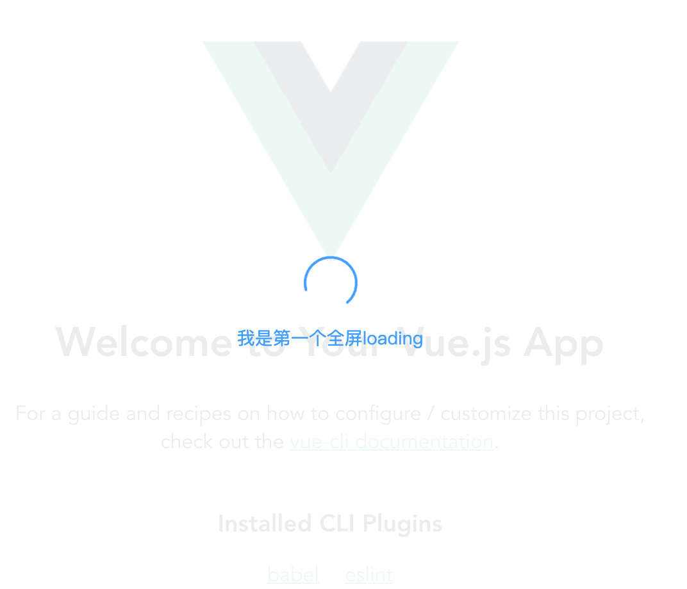
但如果用户连续调用 loaing 两次，第二个遮罩层就会覆盖掉第一个：
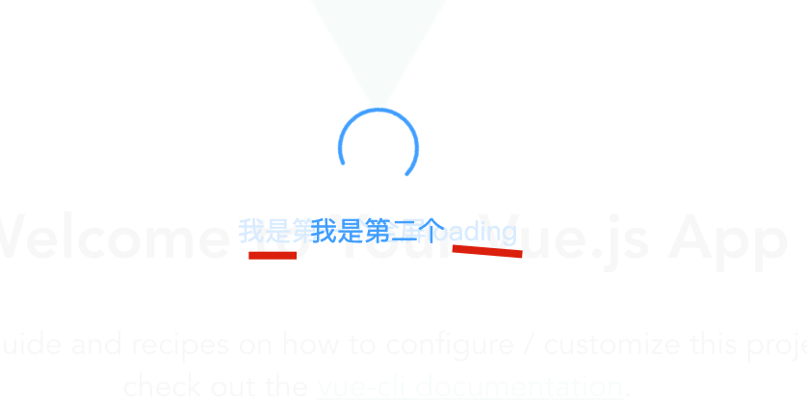
看起来就像出了 bug 一样，因此我们需要采用单例模式，限制用户同一时刻只能调用一个全局 loading 。

6.1.2 概念
可以说是最简单的设计模式了，就是保证类的实例只有一个即可。
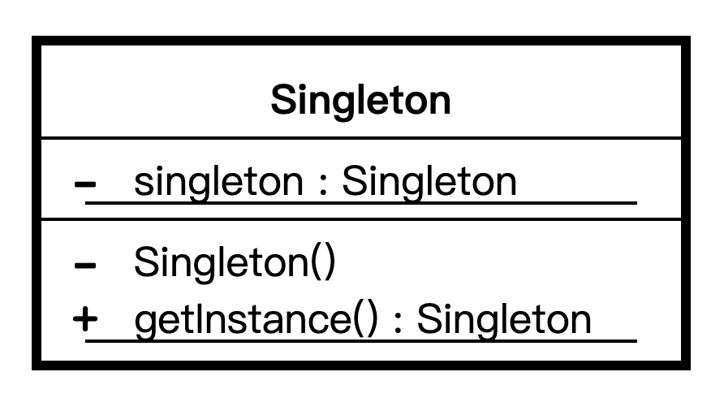
看一下 java 的示例：
Java
public class Singleton {
private static final Singleton INSTANCE = new Singleton();
private Singleton() {}
public static Singleton getInstance() {
return INSTANCE;
}
}
上边在初始化类的时候就进行了创建对象，并且将构造函数设置为 private不允许外界调用，提供 getInstance方法获取对象。
还有一种 Lazy initialization 的模式，也就是延迟到调用 getInstance 的时候才去创建对象。但如果多个线程中同时调用 getInstance可能会导致创建多个对象，所以还需要进行加锁。
Java
public class Singleton {
private static volatile Singleton instance = null;
private Singleton() {}
public static Singleton getInstance() {
if (instance == null) {
synchronized(Singleton.class) {
if (instance == null) {
instance = new Singleton();
}
}
}
return instance;
}
}
回到 js ，模拟上边实现一下：
JavaScript
const Singleton = function () {
this.instance = null
}
Singleton.getInstance = function (name) {
if (!this.instance) {
this.instance = new Singleton()
}
return this.instance
}
const a = Singleton.getInstance()
const b = Singleton.getInstance()
console.log(a === b) // true
首先单例模式产生的对象一般都是工具对象等，比如 jQuery 。它不需要我们通过构造函数去传参数，所以就不需要去 new一个构造函数去生成对象。
我们只需要通过字面量对象， var a = {} ，a 就可以看成一个单例对象了。
通常的单例对象可能会是下边的样子，暴露几个方法供外界使用。
JavaScript
var Singleton = {
method1: function () {
// ...
},
method2: function () {
// ...
},
}
但如果Singleton 有私有属性，可以写成下边的样子：
JavaScript
var Singleton = {
privateVar: '我是私有属性',
method1: function () {
// ...
},
method2: function () {
// ...
},
}
但此时外界就可以通过 Singleton 随意修改 privateVar 的值。
为了解决这个问题，我们可以借助闭包，通过 IIFE (Immediately Invoked Function Expression) 将一些属性和方法私有化。
JavaScript
var myInstance = (function () {
var privateVar = ''
function privateMethod() {
// ...
}
return {
method1: function () {},
method2: function () {},
}
})()
但随着 ES6 、Webpack的出现，我们很少像上边那样去定义一个模块了，而是通过单文件，一个文件就是一个模块，同时也可以看成一个单例对象。
JavaScript
// singleton.js
const somePrivateState = []
function privateMethod() {
// ...
}
export default {
method1() {
// ...
},
method2() {
// ...
},
}
然后使用的时候 import即可。
JavaScript
// main.js
import Singleton from './singleton.js'
// ...
即使有另一个文件也 import了同一个文件。
JavaScript
// main2.js
import Singleton from './singleton.js'
但这两个不同文件的 Singleton 仍旧是同一个对象，这是 ES Moudule 的特性。
那如果通过 Webpack 将 ES6 转成 ES5 以后呢，这种方式还会是单例对象吗？
答案当然是肯定的，可以看一下 Webpack 打包的产物，其实就是使用了 IIFE ，同时将第一次 import 的模块进行了缓存，第二次 import 的时候会使用之前的缓存。可以看下 webpack_require 的实现，和单例模式的逻辑是一样的。
JavaScript
// webpack 实现的 require() 函数
function __webpack_require__(moduleId) {
// Check if module is in cache
// 如果模块已经加载过，直接返回缓存
if (installedModules[moduleId]) {
return installedModules[moduleId].exports
}
// Create a new module (and put it into the cache)
// 创建一个新模块，并放入缓存
var module = (installedModules[moduleId] = {
i: moduleId,
l: false,
exports: {},
})
// Execute the module function
// 执行模块函数
modules[moduleId].call(
module.exports,
module,
module.exports,
__webpack_require__
)
// Flag the module as loaded
// 将模块标识为已加载
module.l = true
// Return the exports of the module
return module.exports
}

6.1.3 代码实现
回头开头说的全局 loading 的问题，解决起来也很简单，同样的，如果已经有了 loading 的实例，我们只需要直接返回即可。
这里直接看一下 ElementUI 对于全局 loading 的处理。
JavaScript
// ~/packages/loading/src/index.js
let fullscreenLoading;
const Loading = (options = {}) => {
// options 不传的话默认是 fullscreen
options = merge({}, defaults, options);
if (options.fullscreen && fullscreenLoading) {
return fullscreenLoading; // 存在直接 return
}
let parent = options.body ? document.body : options.target;
let instance = new LoadingConstructor({
el: document.createElement('div'),
data: options
});
if (options.fullscreen) {
fullscreenLoading = instance;
}
return instance;
};
这样在使用 Element 的 loading 的时候，如果同时调用两次，其实只会有一个 loading 的遮罩层，第二个并不会显示。
JavaScript
mounted() {
const first = this.$loading({
text: '我是第一个全屏loading',
})
const second = this.$loading({
text: '我是第二个'
})
console.log(first === second); // true
}

6.1.4 总结
单例模式比较简单，主要是保证全局对象唯一，因为在 js 中我们可以直接生成对象，并且这个对象就是全局唯一，所以在 js 中，单例模式是浑然天成的，我们平常并不会感知到。

6.2 建造者模式
建造者模式：是将一个复杂的对象的构建与它的表示分离，使得同样的构建过程可以创建不同的表示。
工厂类模式提供的是创建单个类的模式，而建造者模式则是将各种产品集中起来进行管理，用来创建复合对象，所谓复合对象就是指某个类具有不同的属性。

具体表现为4个角色
产品（Product）：建造的产物
导演（Director）：指挥建造的过程，不涉及建造的细节
建造者（Builder）：抽象建造过程，规定产品哪些部分需要创建
具体建造者（ConceteBuilder）：实现Builder，实现产品各个部分的建造，并提供产品

6.2.1 场景
如果我们定义了某个函数：
JavaScript
function getPhone(size, type, screen, price=100) {
...
}
如果这个函数很稳定那没什么问题，但如果经常变动，比如新增参数。
JavaScript
function getPhone(size, type, screen, price=100, discount) {
...
}
此时我们如果想继续使用 price 的默认值，调用的时候还必须显性的传 undefined，getPhone(4.3, 'iOS', 'OLED', undefined, 0.8)。
如果再增加一个带默认值的参数，就会看起来越来越怪。
JavaScript
function getPhone(size, type, screen, price=100, discount, mode='test') {
...
}
如果这个函数在很多地方都调用过，改的时候还需要保证修改后其他地方传参是正常的。
此时可以借助建造者模式的思想去改造它。

6.2.2 概念
建造者模式属于创建型设计模式，也就是为了生成对象。它将复杂的创建过程从构造函数分离出来，然后就可以在不改变原有构造函数的基础上，创建各种各样的对象。
GoF 书中提供的做法就是新创建一个 Builder 类，对象的创建委托给 Builder 类，原始的类不做操作，只负责调用即可。
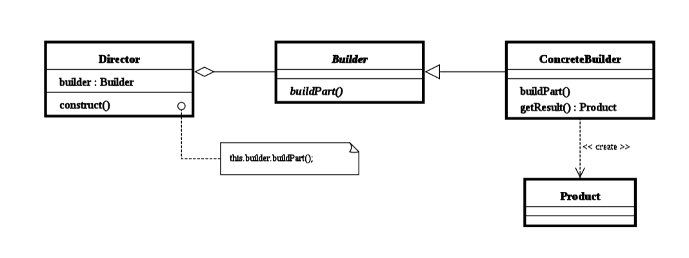
Director 类在构造函数中持有一个 Builder 实例，然后调用 Builder 类的 buildPart和 getResult 即可创建对象。未来有新的对象需要创建的话，只需要实现新的 Builder 类即可，无需修改 Director 实例。
原始的建造者模式把对象的创建完全抽离到了 Builder 类中，这可能会导致原始类没啥用了，也许我们可以不全部抽离，Builder 类只负责接收参数即可。

6.2.3 代码实现
我们同样可以照猫画虎的引入一个Builer 类来接受参数，然后将创建参数对象传递给原始类。
我们只需要将参数列表聚合为一个对象，然后通过解构取参数即可。
JavaScript
function getPhone(size, type, screen, price = 100, discount) {
console.log('size', size)
console.log('type', type)
console.log('screen', screen)
console.log('price', price)
console.log('discount', discount)
}
我们只需要改成：
JavaScript
function getPhone({
size,
type = 'iOS',
screen = 'OLED',
price = 100,
discount,
} = {}) {
console.log('size', size)
console.log('type', type)
console.log('screen', screen)
console.log('price', price)
console.log('discount', discount)
}
getPhone({ size: 4, discount: 0.1, type: 'android' }) // 只需要传递需要的参数
上边的写法可以很方便的设置默认值，并且参数的顺序也不再重要，未来再扩展的时候也不需要太担心其他地方调用时候传参是否会引起问题。
注意一下参数列表中 {...} = {} 后边的大括号最好写一下，不然如果用户调用函数的时候什么都没有传，解构就会直接失败了。
JavaScript
function getPhone({
size,
type = 'iOS',
screen = 'OLED',
price = 100,
discount,
}) {
console.log('size', size)
console.log('type', type)
console.log('screen', screen)
console.log('price', price)
console.log('discount', discount)
}
getPhone()

6.2.4 总结
建造者模式可以直接通过对象传递参数即可。

7. 结构型设计模式
致力于如何将对象和类组装成较大的结构， 并同时保持结构的灵活和高效

7.1 代理模式

7.1.1 场景
平常业务开发中， 对于网络请求，我们一般会封装成一个模块，并且暴露 get、post 方法供大家使用。
JavaScript
// src/util/request.js
import Http from '../http'
export function get(options) {
return Http.get(options)
}
export function post(obj) {
return Http.post(options)
}
Http 模块主要是将 ajax 请求封装，填充一些 headers 等等，然后业务方使用的时候只需要引入上边的 get、post 即可。
JavaScript
import { post, get } from 'src/util/request'
async function generateShareImage() {
const body = this.generateConfig()
try {
const res = await post({
url: '/getData',
body,
setting: {
domain: config.getExhibitionDomain(),
},
})
if (res?.picUrl) {
return res
}
return null
} catch (error) {
log.error('失败', JSON.stringify(error))
}
return null
}
现在有了一个新需求，我们需要将第一次请求中，后端返回请求中的 graytype 字段塞到后续请求中的 headers ，也就是下边这样。
JavaScript
import { post, get } from 'src/util/request';
let graytype = -1;
async function generateShareImage() {
const body = this.generateConfig();
try {
const options = {
url: '/getData',
body,
setting: {
domain: config.getExhibitionDomain(),
},
headers: {
}
}
// 之前拿到了 graytype 就塞入
if (graytype !== -1) {
options.headers.graytype = graytype;
}
const res = await post(options);
// 新增逻辑
if (res.graytype !== undefined && res.graytype !== null) {
graytype = res.graytype;
}
if (res?.picUrl) {
return res;
}
return null;
} catch (error) {
log.error('失败', JSON.stringify(error));
}
return null;
}
如果只是一个请求的话就按上边这样改就可以了，但如果是多个请求一个一个这样去改就有些傻了。
那直接去改 Http 模块？也是不行的，增加 graytype 字段只是我们负责业务的改变，而 Http 模块是所有业务线所共用的，我们并不能直接去改变它。
此时就需要代理模式了。

7.1.2 概念
允许在不改变原始对象的情况下，通过引入一个代理对象来控制对原始对象的访问。代理对象充当原始对象的中介，客户端与代理对象交互，代理对象再将请求转发给原始对象。
不同场景下代理模式又可以细分出很多类别：
- 远程代理：通过代理模式，实现像操作本地对象一样的操作远程对象；
- 虚拟代理：常见的比如大图的加载，我们可以通过引入代理对象，先加载一张小图，大图加载完毕后再显示大图；
- 保护代理：将原有对象的属性访问进行权限控制；
- 缓存代理：引入缓存，将之前的结果进行缓存；
不管起了什么新名字，它们的本质都是一样的，如果用类图表示就是下边的样子：
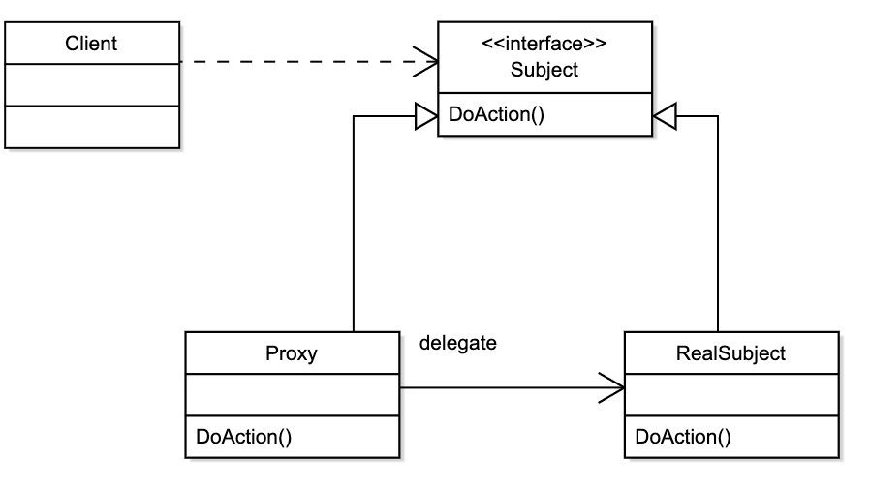
原对象 RealSubject 和 Proxy 对象都继承了 Subject 这个接口，客户端 Client 调用 DoAction() 方法，先经过代理对象 Proxy ，然后由 Proxy 做一些额外的操作，最终再委托给 RealSubject 进行执行。

7.1.3 代码实现
回到最开始的场景：现在有了一个新需求，我们需要将第一次请求中，后端返回请求中的 graytype 字段塞到后续请求中的 headers 。
我们可以通过代理模式将 request.js 中的 get和 post 进行封装，然后同样暴露出 get 和post 即可。
JavaScript
// src/util/requestNew.js
import { post as Post, get as Get } from './request.js'
let graytype = -1
const getNewParams = (params) => {
// 将 graytype 加入
if (graytype !== -1) {
newParams = {
...params,
headers: {
...params.headers,
graytype,
},
}
}
return newParams
}
export const get = async (params) => {
const response = await Get(getNewParams(params))
const res = response.data
if (res.graytype !== undefined && res.graytype !== null) {
graytype = res.graytype
}
return response
}
export const post = async (params) => {
const response = await Post(getNewParams(params))
const res = response.data
if (res.graytype !== undefined && res.graytype !== null) {
graytype = res.graytype
}
return response
}
我们将原有的 get 和 post 导入，因为还需要导出 get 和 post ，所以将导入的重命名为 Get 和 Post 。
然后在请求前将 grayType 塞入到 headers ，并且 get 和 post 的时候给 grayType 进行赋值。
这样在实际业务中，如果需要grayType ，我们只需要从新写的 src/util/requestNew.js 引入 get 和 post 即可，其他什么都不需要改动。

实例二 使用代理模式实现图片懒加载功能
Java
// 原始对象 - 图片
class Image {
constructor(url) {
this.url = url;
}
// 加载图片
load() {
console.log(`Image loaded: ${this.url}`);
}
}
// 代理对象 - 图片
class ProxyImage {
constructor(url) {
this.url = url;
this.image = null; // 延迟加载
}
// 加载图片
load() {
if (!this.image) {
this.image = new Image(this.url); // 延迟加载图片
console.log(`Placeholder loaded for ${this.url}`);
}
this.image.load(); // 显示图片
}
}
// 客户端代码
const img1 = new ProxyImage('https://example.com/image1.jpg');
const img2 = new ProxyImage('https://example.com/image2.jpg');
img1.load(); // Placeholder loaded for https://example.com/image1.jpg, Image loaded: https://example.com/image1.jpg
img1.load(); // Image loaded: https://example.com/image1.jpg
img2.load(); // Placeholder loaded for https://example.com/image2.jpg, Image loaded: https://example.com/image2.jpg

7.1.4 总结
代理模式其实说简单了就是对原有对象/函数再包装一层，并且保持和原对象一致的行为。那么为什么不直接改原对象呢？
第一，可能不方便直接改原对象，所以只能采取代理模式包一层了；
第二，「单一职责原则」，如果直接修改原对象，会增加原有对象的复杂度，原对象如果负责的职责过多，引起对象改动的原因就会增多；

7.2 装饰器模式

7.2.1 场景
微信小程序定义一个页面是通过微信提供的 Page 方法，然后传入一个配置对象进去。
JavaScript
Page({
data: {
// 参与页面渲染的数据
logs: [],
},
onLoad: function () {
// 页面渲染后 执行
},
})
如果我们有个需求是在每个页面加载的时候上报一些自定义数据。
最直接的当然是去每个页面加就好了，但上报数据的逻辑是一致的，一个一个加有些傻了，这里就可以用到装饰器模式了。

7.2.2 概念
装饰器（修饰）模式，是面向对象编程范式中，一种动态地往一个类别中添加新的行为的设计模式。就功能而言，修饰模式相比生成子类别更为灵活，这样可以给某个对象而不是整个类别添加一些功能。

在开发过程中，很多时候我们不想要类的功能一开始就很庞大，一次性包含很多职责（毕竟程序员一直恪守着封装抽象bababa等概念）。这个时候我们可以使用装饰器模式。动态的给某个对象添加一些职责，并且不会影响从这个类派生的其他对象。
在传统的面向对象开发中，给对象添加功能时，我们通常会采用继承的方式，继承的方式目的是为了复用，但是随之而来也带来一些问题：
（1）父类和子类存在强耦合的关系，当父类改变时，子类也需要改变；
（2）子类需要知道父类中的细节，至少需要知道接口名，从而进行复用或复写，这样其实破坏了封装性；
（3）继承的方式，可能会创建出大量子类。比如现在有BBA三种类型的汽车，构造了一个汽车基类，三个三种类型的汽车。现在需要给汽车装上雾灯、前大灯、导航仪、刮雨器，如果采用继承的方式，那么就要构建3*4个类。但是如果把雾灯、前大灯、导航仪、刮雨器动态地添加到汽车上，那么只需要增加4个类。这种采用动态添加职责的方式就是装饰器。

装饰器的目的就是在不改变原来类的基础上，为其在运行期间动态的添加职责。

看一下 UML 类图和次序图。
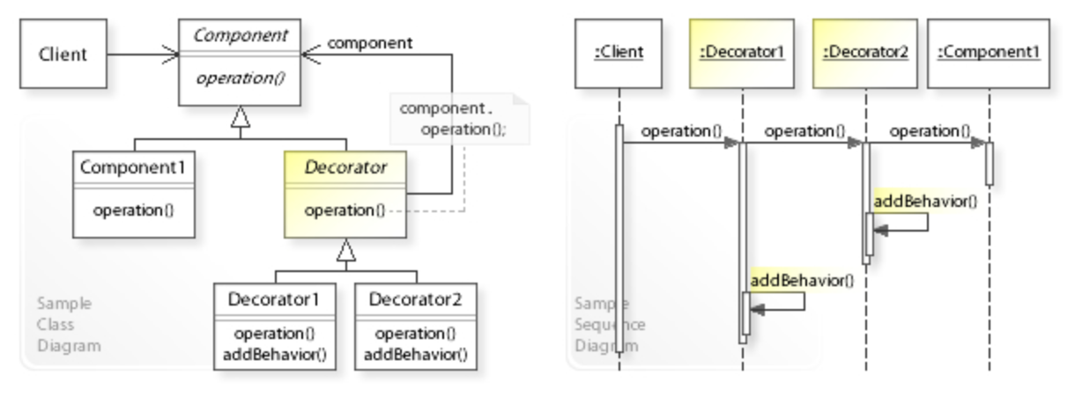
当访问 Component1 中的 operation 方法时，会先调用预先定义的两个装饰器 Decorator1 和 Decorator2 中的 operation 方法，执行一些额外操作，最后再执行原始的 operation 方法。

7.2.3 代码实现
JavaScript
const Base = (option) => {
const { onLoad, ...rest } = option
return {
...rest,
// 重写 onLoad 方法
onLoad(...args) {
// 增加路由字段
this.reportData() // 上报数据
// onLoad
if (typeof onLoad === 'function') {
onLoad.call(this, ...args)
}
},
reportData() {
// 做一些事情
},
}
}
然后回到原始页面增加 Base 的调用即可。
JavaScript
Page(
Base({
data: {
// 参与页面渲染的数据
logs: [],
},
onLoad: function () {
// 页面渲染后 执行
},
})
)
同理，利用装饰器模式我们也可以对其它生命周期统一插入我们需要做的事情，而不需要业务方自己再写一遍。
在大团队的话，每个业务方可能都需要在小程序生命周期做一些事情，此时只需要利用装饰器模式，编写一个装饰函数，然后在业务代码中调用即可。
最终的业务代码可能会装饰很多层，最终才传给小程序 Page 函数。
JavaScript
Page(
Base(
Log(
Ce({
data: {
// 参与页面渲染的数据
logs: [],
},
onLoad: function () {
// 页面渲染后 执行
},
})
)
)
)

与代理模式的区别：
- 代理模式中，我们是直接将原对象封装到代理对象之中，对于业务方并不关系原始对象，直接使用代理对象即可；
- 装饰器模式中，我们只提供了装饰函数，输入原始对象，输出增强对象。输出的增强对象，还可以接着传入到新的装饰器函数中继续增强。对于业务方，可以随意组合装饰函数，但得有一个最最开始的原始对象；
再具体点：
- 代理模式中，对象之间的依赖关系已经写死了，原始对象A，新增代理对象 A1， A1 的基础上再新增代理对象 A2。如果我们不想要 A1 新增的功能了，我们并不能直接使用 A2 ，因为 A2 已经包含了 A1 的功能，我们只能在 A 的基础上再新写一个代理对象 A3;
- 装饰器模式中，我们只提供装饰函数 A1，装饰函数 A2，然后对原始对象进行装饰 A2(A1(A))。如果不想要 A1 新增的功能，只需要把 A1 这个装饰器去掉，调用 A2(A) 即可；
所以使用代理模式还是使用装饰器模式，取决于我们是要把所有功能包装后最终产出一个对象给业务方使用，还是提供许多功能，让业务方自由组合。

7.2.4 总结
装饰器模式同样践行了「单一职责原则」，可以把对象/函数的各个功能独立出来，降低它们之间的耦合性。
业务开发中，如果某个对象/函数拥有了太多功能，可以考虑使用装饰器模式进行拆分。

7.3 适配器模式

7.3.1 场景
当我们使用第三方库的时候，常常会遇到当前接口和第三方接口不匹配的情况，比如使用一个 Table 的组件，它要求我们返回的表格数据格式如下：
JavaScript
{
code: 0, // 业务 code
msg: '', // 出错时候的提示
data: {
total: , // 总数量
list: [], // 表格列表
}
};
但后端返回的数据可能是这样的：
JavaScript
{
code: 0, // 业务 code
message: '', // 出错时候的提示
data: {
total: , // 总数量
records: [], // 表格列表
}
};
此时就可以通过适配器模式进行转换。

7.3.2 概念
通过适配器模式可以让当前 class 不改变的情况下正常使用另一个 class。
在以 class 为基础的语言中有两种实现方式，一种是通过组合的方式，适配器类内部包含原对象的实例。一种是通过类继承，适配器类继承原 class 。可以看下 UML 类图：
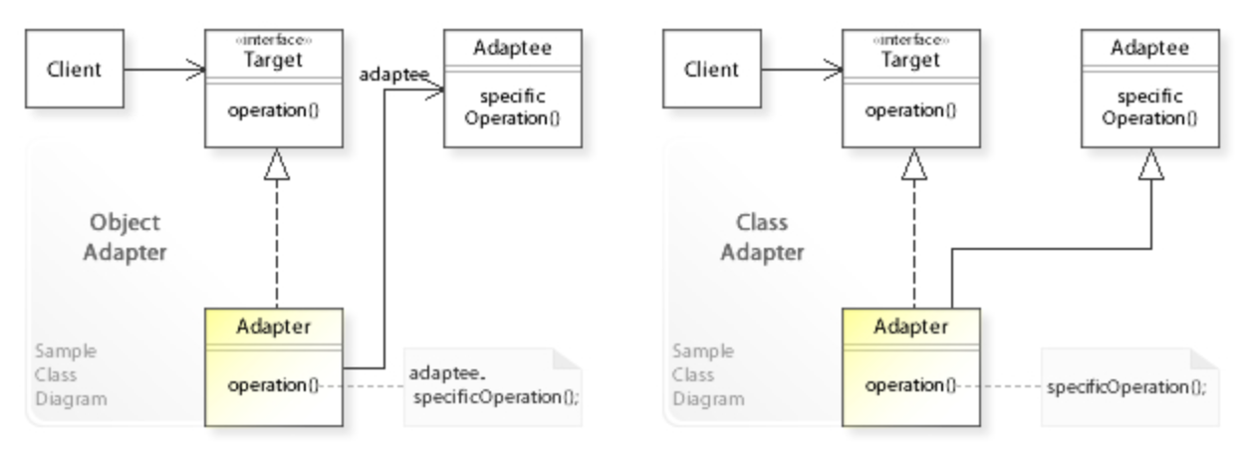
左边的 Adapter 内部拥有 Adaptee 的实例，右边的 Adapter 类直接继承 Adaptee 类。
适配器会将 Adaptee 的 specificOperation 方法进行相应的处理包装为 operation 方法供 client 使用。

7.3.3 代码实现
我们可以提供了一个 responseProcessor 的钩子，我们只需要通过这个钩子将接口返回的数据进行包装即可。
JavaScript
{
...
responseProcessor(res) {
return {
...res,
msg: res.message, // 出错时候的提示
data: {
...res.data
list: res?.data?.records || [], // 表格列表
}
};
},
...
}
除了应对数据格式不一致的问题，通过适配器模式我们还可以为上层提供统一接口，来解决兼容性问题。最典型的例子就是 jQuery ，可以看一下其中一段代码:
JavaScript
// Create the request object
// (This is still attached to ajaxSettings for backward compatibility)
jQuery.ajaxSettings.xhr =
window.ActiveXObject !== undefined
? // Support: IE6-IE8
function () {
// XHR cannot access local files, always use ActiveX for that case
if (this.isLocal) {
return createActiveXHR()
}
// Support: IE 9-11
// IE seems to error on cross-domain PATCH requests when ActiveX XHR
// is used. In IE 9+ always use the native XHR.
// Note: this condition won't catch Edge as it doesn't define
// document.documentMode but it also doesn't support ActiveX so it won't
// reach this code.
if (document.documentMode > 8) {
return createStandardXHR()
}
// Support: IE<9
// oldIE XHR does not support non-RFC2616 methods (#13240)
// See http://msdn.microsoft.com/en-us/library/ie/ms536648(v=vs.85).aspx
// and http://www.w3.org/Protocols/rfc2616/rfc2616-sec9.html#sec9
// Although this check for six methods instead of eight
// since IE also does not support "trace" and "connect"
return (
(/^(get|post|head|put|delete|options)$/i.test(this.type) &&
createStandardXHR()) ||
createActiveXHR()
)
}
: // For all other browsers, use the standard XMLHttpRequest object
createStandardXHR

适配器模式和代理模式在代码结构上很像，代理模式也是对原对象进行包装处理。区别在于它们的意图不同：
- 适配器模式是为了解决两个对象之间不匹配的问题，而原对象又不适合直接修改，此时可以使用适配器模式进行一层转换；
- 代理模式是为了增强原对象的功能，提供的接口不会改变；

7.3.4 总结
适配器模式是一种比较简单的设计模式，一般通过一个函数进行转换即可。

7.4 外观（门面）模式

7.4.1 场景
网络请求中，我们一般使用 axios 库，支持用 Promise 风格调用。
JavaScript
axios
.get('/api/user', {
params: {
ID: '123',
},
})
.then(function (response) {
console.log(response)
})
.catch(function (error) {
console.log(error)
})
axios
.post(
'/api/user',
{
firstName: 'wind',
lastName: 'liang',
},
{
headers: { 'Content-Type': 'application/json' },
}
)
.then(function (response) {
console.log(response)
})
.catch(function (error) {
console.log(error)
})
可以看到上边的 get 和 post 传参并不统一，使用起来会比较繁琐，post 还需要手动传递 headers 。
为了解决这些问题，我们可以通过外观（门面）模式来解决。

7.4.2 概念
外观模式相当于为一个相对复杂的接口或者结构提供一个上层接口供用户使用，看一下 UML 类图。
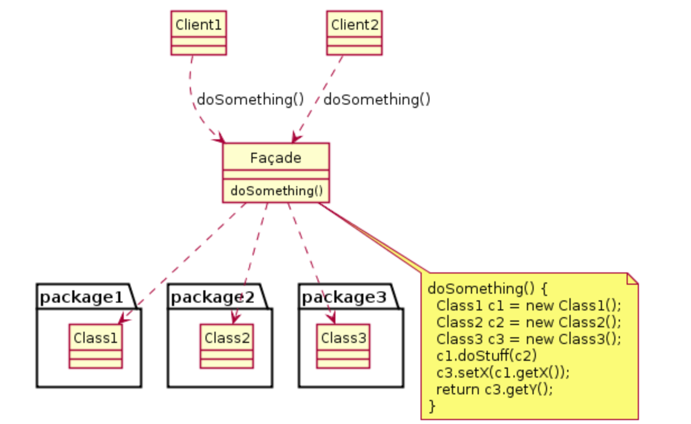

7.4.3 代码实现
回到开头 axios 的问题，我们可以对 axios 进行一层封装。
JavaScript
// request.js
import axios from 'axios'
export const get = function (url, params) {
return axios.get(url, { params })
}
export const post = function (url, params) {
return axios.post(
url,
{ ...params },
{ headers: { 'Content-Type': 'application/json' } }
)
}
然后引用 request.js 进行调用。
JavaScript
import { get, post } from './request'
get('/api/user', {
ID: '123',
})
.then(function (response) {
console.log(response)
})
.catch(function (error) {
console.log(error)
})
post('/api/user', {
firstName: 'wind',
lastName: 'liang',
})
.then(function (response) {
console.log(response)
})
.catch(function (error) {
console.log(error)
})
通过门面模式除了简化了我们的调用，还有一个好处就是将底层调用封装了起来，未来如果底层需要变化，比如上边的 axios 替换为 fetch ，我们只需要去修改 request.js 即可，业务方无需感知。
外观模式说的宽泛的话就是将复杂的调用包装一层变的简单些。
我们平时用到的 Vue 的 template 、React 的 jsx ，也可以认为使用了外观模式，他们都将底层 dom 创建封装起来，使得我们编写页面会变得更加简单。

结合 代理模式、适配器模式，结构上和外观模式看起来都有些像，区别就在于他们的意图不同：
- 适配器模式：为了解决两个对象之间不匹配的问题，而原对象又不适合直接修改，此时可以使用适配器模式进行一层转换；
- 代理模式：为了增强原对象的功能，提供的接口不会改变；
- 外观模式：将比较复杂的调用进行一层封装，提供一个新的接口供用户使用；

7.4.4 总结
外观模式可以将某个用起来麻烦且繁琐的功能封装，方便使用，其在未来能够更好的应对底层的变化。

8. 行为型设计模式
负责对象间的高效沟通和职责委派

8.1 策略模式

8.1.1 场景
进入一个营销活动页面，会根据后端下发的不同type ，前端页面展示不同的弹窗。
JavaScript
async function getMainData() {
try {
const res = await activityQuery() // 请求后端数据
this.styleType = res.styleType
if (this.styleType === STYLE_TYPE.Reward) {
this.openMoneyPop()
} else if (this.styleType === STYLE_TYPE.Waitreward) {
this.openShareMoneyPop()
} else if (this.styleType === STYLE_TYPE.Poster) {
this.openPosterPop()
} else if (this.styleType === STYLE_TYPE.Activity) {
this.openActivityPop()
} else if (this.styleType === STYLE_TYPE.Balance) {
this.openBalancePop()
} else if (this?.styleType === STYLE_TYPE.Cash) {
this.openCashBalancePop()
}
} catch (error) {
log.error(MODULENAME, '主接口异常', JSON.stringify(error))
}
}
这个代码的话看了就想打人，未来新增一种弹窗类型的话，我们需要到 getMainData 内部去补一个 else if，一不小心可能就会影响到原有的逻辑，并且随着迭代函数会越来越大。但其实每种弹窗是相互独立的，我们并不关心其他弹窗的逻辑。
此时，就需要策略模式了。

8.1.2 概念
策略模式作为一种软件设计模式，指对象有某个行为，但是在不同的场景中，该行为有不同的实现算法。比如每个人都要“交个人所得税”，但是“在中国交个人所得税”和“在美国交个人所得税”就有不同的算税方法。
策略模式：
- 定义了一组算法（业务规则）；
- 封装了每个算法；
- 这组的算法可互换代替（interchangeable）。

8.1.3 代码实现
将所有弹窗方法从业务代码 getMainData 中抽离出来，只暴露一个打开弹窗的函数供业务调用。
JavaScript
import { openPop } from './popTypes'
async function getMainData() {
try {
const res = await activityQuery() // 请求后端数据
openPop(res.styleType)
} catch (error) {
log.error(MODULENAME, '主接口异常', JSON.stringify(error))
}
}
然后就是 popTypes.js 文件。
JavaScript
import { SHARETYPE } from './constant';
const popTypes = {
[STYLE_TYPE.Reward]: function() {
...
},
[STYLE_TYPE.Waitreward]: function() {
...
},
[STYLE_TYPE.Poster]: function() {
...
},
[STYLE_TYPE.Activity]: function() {
...
},
[STYLE_TYPE.Balance]: function() {
...
},
[STYLE_TYPE.Cash]: function() {
...
},
}
export function openPop(type){
return popTypes[type]();
}

表单验证也是一个典型场景，常用的，我们需要验证用户输入字段是否是数字、是否必填、是否是数组，还有自定义的一些验证，同样可以通过策略模式实现，从而使得代码更易维护和扩展。
如果使用过 Element UI，对下边表单的 rule 一定很熟悉。
JavaScript
const rule = {
name: {
type: 'string',
required: true,
message: '请输入名字',
},
age: [
{
type: 'number',
message: '请输入number',
},
{
message: '年龄必须大于 18',
validator: (rule, value) => value > 18,
},
],
}
Element 会帮助我们校验 name 是否是 string、age 是否是 number。而 Element其实是用的一个开源的 async-validator校验库，它内部会内置很多 type 的 validator，然后会根据 rule 中的 type 来帮我们填充相应的 validator。让我们看一下相应的源码。
首先是 validator 文件夹，会定义很多校验规则，date 类型、number 类型等等，相当于很多策略。
JavaScript
import string from './string'
import method from './method'
import number from './number'
import boolean from './boolean'
import regexp from './regexp'
import integer from './integer'
import float from './float'
import array from './array'
import object from './object'
import enumValidator from './enum'
import pattern from './pattern'
import date from './date'
import required from './required'
import type from './type'
import any from './any'
export default {
string,
method,
number,
boolean,
regexp,
integer,
float,
array,
object,
enum: enumValidator,
pattern,
date,
url: type,
hex: type,
email: type,
required,
any,
}
校验前会执行下边的代码，通过 type 填充相应的 validator。
JavaScript
arr.forEach(r => {
...
if (typeof rule === 'function') {
rule = {
validator: rule,
};
} else {
rule = { ...rule };
}
// Fill validator. Skip if nothing need to validate
rule.validator = this.getValidationMethod(rule); // 策略模式应用
if (!rule.validator) {
return;
}
...
});
策略模式的体现就是 getValidationMethod 方法了，让我们看一下实现。
JavaScript
import validators from './validator/index'; // 导入所有策略
getValidationMethod(rule: InternalRuleItem) {
// 已经有了就直接返回 validator
if (typeof rule.validator === 'function') {
return rule.validator;
}
...
// 通过 type 得到相应的 validator。
return validators[this.getType(rule)] || undefined;
}
getType(rule: InternalRuleItem) {
...
return rule.type || 'string';
}
填充相应的 validator 之后接下来只需要遍历相应的 rule 然后校验就可以了。

8.1.4 总结
当出现很多 if else 或者 switch 的时候，我们就可以考虑是否能使用策略模式了。
通过策略模式，我们可以把策略从业务代码中抽离出来，未来扩展的话无需深入到业务代码修改，只需要新增需要的策略，不会使得业务代码变得越来越臃肿。
甚至策略模式也可以更好的进行复用，如果其他业务场景需要类似的策略，直接引入即可，和原有的业务相互独立。

8.2 观察者模式
当对象间存在一对多的关系时，使用观察者模式。当被观察的对象发生变化时，其所有的观察者都会收到通知并进行相应的操作。在JavaScript中，可以使用回调函数或事件监听来实现观察者模式。

8.2.1 场景
假设我们在开发一款外卖网站，进入网站的时候，第一步需要去请求后端接口得到用户的常用外卖地址。然后再去请求其他接口、渲染页面。如果什么都不考虑可能会直接这样写：
JavaScript
// getAddress 异步请求
// 页面里有三个模块 A，B，C 需要拿到地址后再进行下一步
// A、B、C 三个模块都是不同人写的，提供了不同的方法供我们调用
getAddress().then((res) => {
const address = res.address
A.update(address)
B.next(address)
C.change(address)
})
此时页面里多了一个模块 D ，同样需要拿到地址后进行下一步操作，我们只好去翻请求地址的代码把 D 模块的调用补上。
JavaScript
// getAddress 异步请求
// 页面里有三个模块 A，B，C 需要拿到地址后再进行下一步
// A、B、C 三个模块都是不同人写的，提供了不同的方法供我们调用
getAddress().then((res) => {
const address = res.address
A.update(address)
B.next(address)
C.change(address)
D.init(address)
})
可以看到各个模块和获取地址模块耦合严重，A、B、C 模块有变化或者有新增模块，都需要深入到获取地址的代码去修改，一不小心可能就改出问题了。
此时就需要观察者模式了。

8.2.2 概念
观察者模式就是，有一个 subject 对象，然后有很多 observers 观察者对象，当 subject 对象有变化的时候去通知 observer 对象即可。
再看一下 UML 图和时序图：
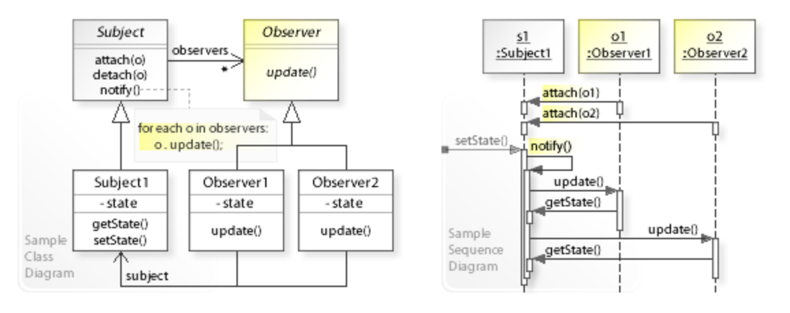
每一个观察者都实现了 update 方法，并且调用 Subject 对象的 attach 方法订阅变化。当 Subject 变化时，调用 Observer 的 update 方法去通知观察者。

8.2.3 代码实现
我们可以利用观察者模式将获取地址后的一系列后续操作解耦出来。
JavaScript
// 页面里有三个模块 A，B，C 需要拿到地址后再进行下一步
// A、B、C 三个模块都是不同人写的，提供了不同的方法供我们调用
const observers = []
// 注册观察者
observers.push(A.update)
observers.push(B.next)
obervers.push(C.change)
// getAddress 异步请求
getAddress().then((res) => {
const address = res.address
observers.forEach((update) => update(address))
})
通过观察者模式我们将获取地址后的操作解耦了出来，未来有新增模块只需要注册观察者即可。
当 getAddress 很复杂的时候，通过观察者模式会使得未来的改动变得清晰，不会影响到 getAddress 的逻辑。
必要的话也可以把 observers 抽离到一个新的文件作为一个新模块，防止让一个文件变得过于臃肿。

常见观察者模型
Java
class Subject {
constructor() {
this.observers = []
}
addObserver(observer) {
this.observers.push(observer)
}
removeObserver(observer) {
this.observers = this.observers.filter(obs => obs !== observer)
}
notify(data) {
this.observers.forEach(obs => obs.update(data))
}
}
class Observer {
update(data) {
console.log(`Received data: ${data}`)
}
}
// Usage
const subject = new Subject()
const observer1 = new Observer()
const observer2 = new Observer()
subject.addObserver(observer1)
subject.addObserver(observer2)
subject.notify('Hello, world!')
// Output:
// Received data: Hello, world!
// Received data: Hello, world!
subject.removeObserver(observer1)
subject.notify('Goodbye, world!')
// Output:
// Received data: Goodbye, world!

在上面的示例中，我们定义了一个 Subject 类和一个 Observer 类。Subject 类有三个方法，addObserver 用于添加观察者，removeObserver 用于移除观察者，notify 用于通知所有观察者。
Observer 类只有一个方法 update，用于接收主题传递的数据。我们创建了两个 Observer 实例并将它们添加到了 Subject 实例中，然后调用了 notify 方法来通知它们更新数据。
在实际开发中，我们通常会使用现成的库或框架来实现观察者模式，比如 React 中的状态管理库 Redux 和事件处理库 EventEmitter。

8.2.4 总结
观察者模式通过抽象出一个 Subject 和多个观察者，减轻了它们之间的过度耦合。再说简单点就是利用回调函数，异步完成后调用传入的回调即可。但上边写的观察者模式还是有一些缺点：
- Subject 仍需要自己维护一个观察者列表，进行 push 和 update;
- 如果有其他的模块也需要使用观察者模式，还需要模块本身再维护一个新的观察者列表，而不能复用之前的代码；
- Subject 需要知道观察者提供了什么方法以便未来的时候进行回调；

8.3 发布订阅模式
发布订阅模式和观察者模式本质上还是一样的，并且发布订阅模式也没有在经典的设计模式书 GoF 中出现，很多地方也直接把两者看成一种设计模式了。

发布-订阅模式（Publish-Subscribe Pattern）：也叫消息队列模式，它是一种将发布者和订阅者解耦的设计模式。在前端开发中，可以使用发布-订阅模式来实现组件之间的通信。

发布订阅模式可以帮助我们实现松耦合的设计，让对象之间的依赖关系变得更加灵活。它在前端开发中的应用非常广泛，例如 Vue.js 中的事件总线、Redux 中的 store 等。

8.3.1 场景
假设我们在开发一款外卖网站，进入网站的时候，第一步需要去请求后端接口得到用户的常用外卖地址。然后再去请求其他接口、渲染页面。使用了观察者模式会这样写：
JavaScript
// 页面里有三个模块 A，B，C 需要拿到地址后再进行下一步
// A、B、C 三个模块都是不同人写的，提供了不同的方法供我们调用
const observers = []
// 注册观察者
observers.push(A.update)
observers.push(B.next)
obervers.push(C.change)
// getAddress 异步请求
getAddress().then((res) => {
const address = res.address
observers.forEach((update) => update(address))
})
getAddress 模块和其他A 、B、C 三个模块已经实现了解耦，但仍需要维护 observers 这个数组来注册观察者，同时还需要知道各个模块提供了什么方法用于回调。
我们可以使用发布订阅模式，让 getAddress 模块和其他 A 、B、C 三个模块解耦的更加彻底。

8.3.2 概念
观察者模式中，Subject 自己维护观察者列表进行注册和通知。
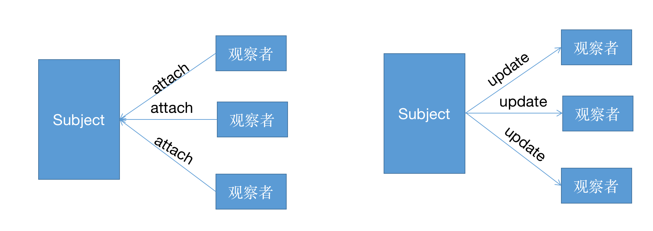
发布订阅模式的话，引入一个中间平台进行注册和通知，相当于从 Subject 中解耦出来。
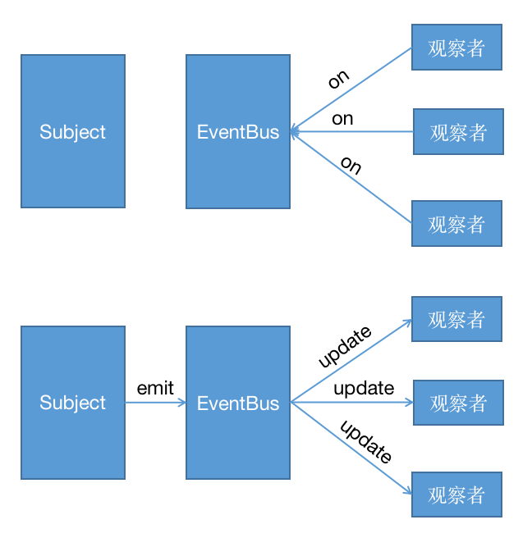
观察者通过 on 向 EventBus 注册事件，然后 Subject 通过 emit 向 EventBus 发射事件，由 EventBus 来向观察者更新。

8.3.3 代码实现
让我们改造下开头写的观察者模式的代码：
地址模块：
JavaScript
import { EventBus } from './event.js'
// getAddress 异步请求
getAddress().then((res) => {
const address = res.address
EventBus.emit('ADDRESS', address)
})
A 模块
JavaScript
import { EventBus } from './event.js'
const update = (address) => {
// 自己的逻辑
}
EventBus.on('ADDRESS', (address) => update(address))
B 模块
JavaScript
import { EventBus } from './event.js'
const next = (address) => {
// 自己的逻辑
}
EventBus.on('ADDRESS', (address) => next(address))
C 模块
JavaScript
import { EventBus } from './event.js'
const change = (address) => {
// 自己的逻辑
}
EventBus.on('ADDRESS', (address) => change(address))
可以看到 getAddress 模块不再需要关心观察者有谁，它只需要向EventBus 发射更新事件即可。
每个模块内部自己如果需要地址信息，只需要订阅相关事件，然后传入回调函数即可。

发布-订阅模型
Java
// 定义一个发布者对象
var publisher = {
// 定义一个事件列表
events: {},
// 添加事件到列表中
addEvent: function (event, callback) {
if (!this.events[event]) {
this.events[event] = []
}
this.events[event].push(callback)
},
// 从事件列表中删除事件
removeEvent: function (event, callback) {
if (this.events[event]) {
for (var i = 0; i < this.events[event].length; i++) {
if (this.events[event][i] === callback) {
this.events[event].splice(i, 1)
break
}
}
}
},
// 发布事件
publishEvent: function (event, data) {
if (this.events[event]) {
for (var i = 0; i < this.events[event].length; i++) {
this.events[event][i](data)
}
}
},
}
// 定义一个订阅者对象
var subscriber = {
// 处理事件的回调函数
handleEvent: function (data) {
console.log(data)
},
}
// 订阅一个事件
publisher.addEvent('event1', subscriber.handleEvent)
// 发布一个事件
publisher.publishEvent('event1', 'Hello, world!')
// 取消订阅一个事件
publisher.removeEvent('event1', subscriber.handleEvent)
在这个例子中，发布者对象维护了一个事件列表（events），并且提供了添加、删除和发布事件的方法。订阅者对象则提供了一个处理事件的回调函数（handleEvent），它可以被添加到发布者对象的事件列表中。当发布者发布一个事件时，所有订阅了这个事件的订阅者都会收到通知，并执行相应的处理函数。

8.3.4 总结
发布订阅模式相对于最原始的观察者模式将 Subject 和 Observers 进行了彻底解耦，Subject 不再需要关心谁订阅了它，Observer 只需要在自己内部订阅它所关心的事件即可。
通过封装好的 EventBus 也实现了更好的复用，不需要每个模块都去维护自己的观察者列表。
但同时也带来了坏处，所有的事件订阅分散在各个模块，没有一个全局视角知道某个事件被哪些模块订阅了，可能会导致程序难以理解和调试。

9. 附录
- 设计模式介绍
- 设计模式之美

